ТЕХНИЧЕСКАЯ ЧАСТЬ

Адрес поставки и установки: Хабаровский край, Хабаровский муниципальный район, с. Князе-Волконское, ул. Никитенко 9
Наименование изделия | Изображение | Габаритные размеры  Д*Ш*В | Зоны безопасности | Кол-во
МФ 01.43 Пергола (без поликарбоната) | 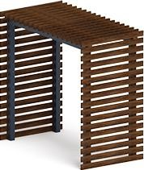 | 2840х1500х2725 | - | 1 шт.

